**金蝶K3在WIN2008系统下的配置**

**1.1　添加COM+网络访问和IIS**

**1.1.1　 COM+网络访问及IIS的作用**

金蝶K/3中间层服务器需要启用网络DTC访问， COM+网络访问等环境，才能允许客户端连接到中间层，这些环境在Microsoft Windows 2000下是默认安装的，但在Microsoft Windows 2003及Microsoft Windows 2008下，这些功能都不是默认的，因此需要检查当前的Microsoft Windows 2008系统是否安装了这些组件并配置正确，如果这些组件没有安装请进行安装，下面是安装、配置这些组件的步骤，同时也可以通过这种方法检查设置。

如果使用金蝶K/3 WEB系统，需要安装IIS，支持虚拟目录的访问。

**1.1.2　 添加COM+网络访问和IIS的方法**

单击【开始】→【程序】→【管理工具】→【服务器管理器】，打开Windows 2008角色管理界面，或者打开【开始】→【运行】，输入servermanager.msc，也可以进入Windows 2008角色管理窗口，如图1-1-1：

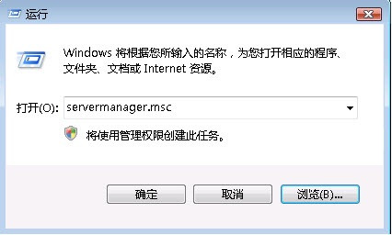

图1-1-1

　　打开的角色管理界面后，在"角色"选项中，单击【添加角色】，如图1-1-2所示：

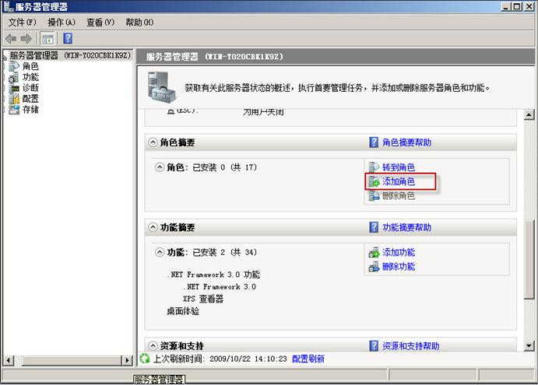

图1-1-2

　　打开的添加角色界面，单击【下一步】，如图1-1-3：

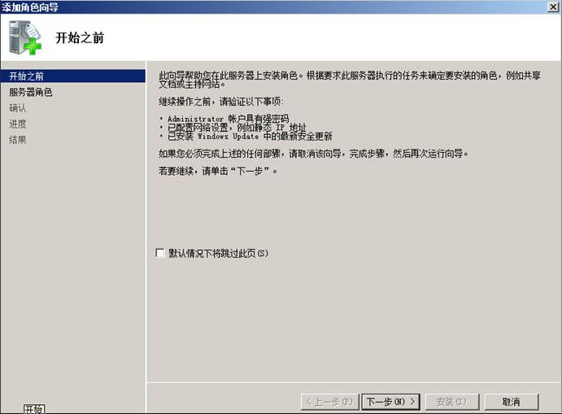

图1-1-3

单击选择"应用程序服务器"，进入选择角色服务界面，如图1-1-4，另外，如果要安装IIS，则需要单击选择"Web 服务器（IIS）"：

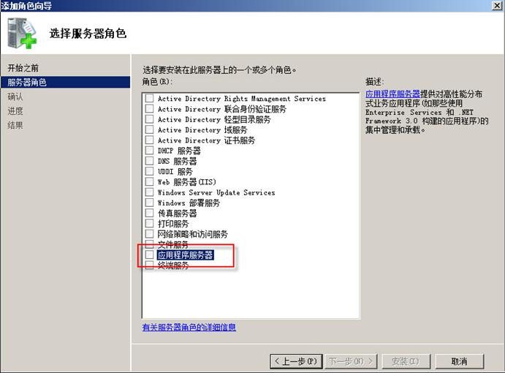

图1-1-4

然后单击"角色服务"，单击选择"COM+网络访问"，然后单击【下一步】，如图1-1-5：

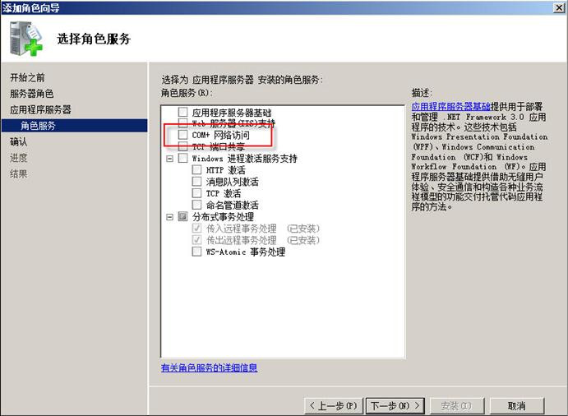

图1-1-5

将Windows 2008操作系统光盘放入光驱，然后单击【安装】，如图1-1-6，完成网络COM+安装：

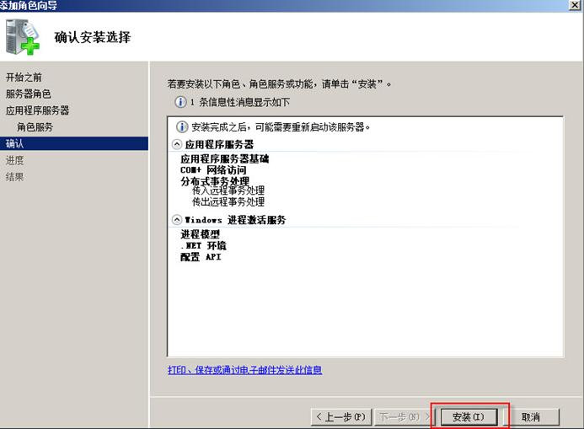

图1-1-6

注意：在安装上述组件的过程中需要用到Microsoft Windows 2008的系统安装盘。

**1.2　设置网络DTC和COM安全选项**

**1.2.1　设置网络DTC和COM安全选项**

依次单击【开始】→【设置】→【管理工具】→【组件服务】，打开组件服务窗口，然后依次单击【组件服务】→【计算机】→【我的电脑】，在"http://img2.ph.126.net/UuccIXwgnsDaf0bRH7iXkw==/6597880106727624059.jpg"上单击鼠标右键，选择【属性】，如图1-2-1所示：

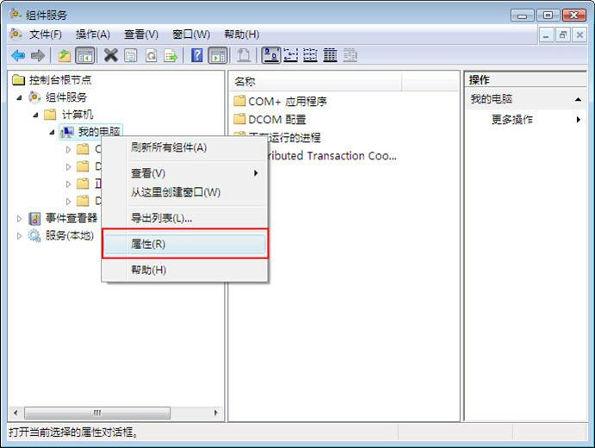

图1-2-1

在打开的属性界面中单击【COM安全】页签，然后单击【启动和编辑权限】中的【编辑限制…】按钮，如图1-2-2：

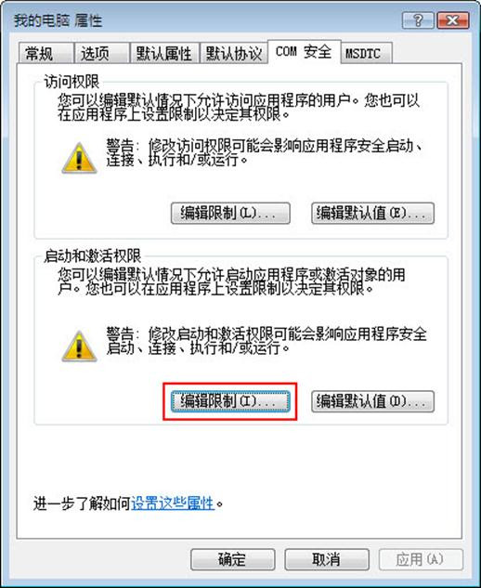

图1-2-2

选择【Everyone】用户， Everyone的四个权限设置允许，如图1-2-3所示：

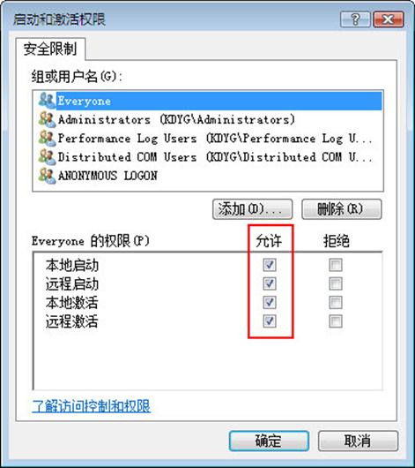

图1-2-3

然后，在组件服务窗口中，【组件服务】→【计算机】→【我的电脑】，单击打开，选择【Distributed Transaction Coordinator】下面的【本地DTC】，右键选择【属性】，如图1-2-4所示：

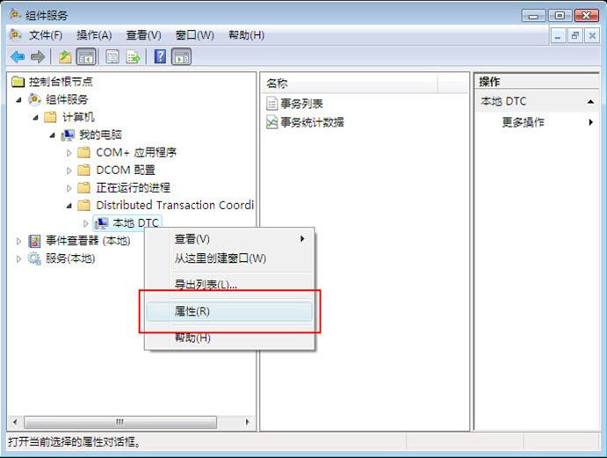

图1-2-4

打开本地DTC的属性窗口中，单击【安全】页签，单击选择"允许远程客户端"、"允许远程管理"、"允许出站"、"允许入站"，并且选择"不要求进行验证"，如下图1-2-5所示：

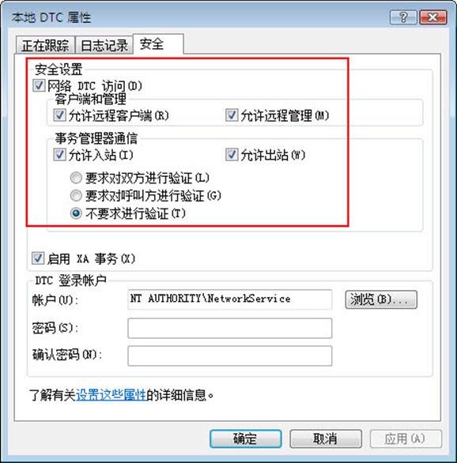

图1-2-5

上图1-2-5所示界面中，作为中间层服务器需要如上图配置，启用"网络DTC访问"并且进行"允许远程客户端"、"允许远程管理"及"允许入站"、"允许出站"，选择"不要求进行验证"，同时DTC的登录账户默认是"NT AUTHORITY\NetworkService"，这是系统内置用户，不建议更改。

**1.3　在64位Windows上运行32位应用程序**

**1.3.1　配置IIS，实现64位IIS运行32位WEB应用**

1. 打开命令行定位到 %systemdrive%\Inetpub\AdminScripts目录.

2.键入并执行以下命令：

cscript.exe adsutil.vbs set W3SVC/AppPools/Enable32BitAppOnWin64 "true"

3. 如果需要恢复到运行64位应用则：

cscript.exe adsutil.vbs set W3SVC/AppPools/Enable32BitAppOnWin64 "false"